

Паспорт проекта.
Направленность развития деятельности | Комплексная (познавательно – речевая, изобразительная, театрализованная, музыкальная, физическая, игровая).
Тип проекта | Познавательно - исследовательский
Продолжительность | Долгосрочный срочный с 01.09.17 по 30.11.17.
Руководители проекта | Заведующий Носачева Н.А.  Ст. воспитатель Капустина И.О.  Музыкальные руководители:  Быкадорова Л.А., Лисина О.В.
Участники проекта | Дети, родители, педагоги.

Актуальность работы.
В настоящее время в области экологии просматриваются новые тенденции и проблемы, свидетельствующие о необходимости выхода экологического воспитания на качественно новый уровень. Если в недавнем прошлом наблюдалось бурное проникновение экологической проблематики в отечественную педагогическую науку и практику, во все звенья образовательного процесса, то в настоящее время такая активность заметно снижается. Все более очевидным становится противоречие между теми требованиями, которые предъявляет к человеку эпоха экологических катастроф, и реальным уровнем экологической воспитанности подрастающего поколения. Низкая эффективность предпринимаемых усилий приводит к необходимости повышения уровня экологической воспитанности дошкольников.
Цель: способствовать экологическому просвещению и образованию дошкольников и их родителей.
Задачи:
- Формирование системы элементарных экологических знаний, доступных пониманию ребенка-дошкольника (прежде всего, как средство становления осознанно-правильного отношения к природе);
- Развитие познавательного интереса к миру природы;
- Формирование умений и навыков наблюдений за природными объектами и явлениями;
- Формирование умений и желания сохранять природу и при необходимости оказывать ей помощь (уход за живыми объектами), а также навыков элементарной природоохранной деятельности в ближайшем окружении;
- Формирование элементарных умений предвидеть последствия некоторых своих действий по отношению к окружающей среде.
- Ожидаемые результаты:
- Систематизация представлений детей о многообразии окружающей природы;
- Формирование эмоционально-положительного отношения и познавательного интереса к различным объектам и явлениям природы;
- Формирование понимания роли человека в природе, восприятия его как части природы;
- Развитие способности и желания отображать впечатления от общения с природой в художественно-творческой деятельности;
- Воспитание экологической культуры родителей.

ЭТАПЫ РЕАЛИЗАЦИИ ПРОЕКТА.
1 ЭТАП – ТЕОРЕТИЧЕСКИЙ (04.09.2017 – 15.09.2017)
Цель: ознакомление и изучение теоретических материалов инновационных методик и педагогических технологий по экологическому развитию дошкольников.
- анализ образовательной ситуации в группе;
- диагностика уровня экологической воспитанности дошкольников;
- ознакомление с научно-методической литературой;
- изучение инноваций в системе экологического образования;
- изучение передового педагогического опыта;

2 ЭТАП - практический (18.09.17. – 24.11.17)

№ п/п | Деятельность  воспитателя с детьми | Деятельность  воспитателя с родителями
 | Беседы «Мой край родной», «Планета земля в опасности». «Отчего плачут деревья», «Какую тайну мы знаем», «О чём мечтала поляна», «В природе всё взаимосвязано». «Что мы знаем о природе и её охране». | Анкетирование «Экологическое образование в семье»
 | Использование в НОД экологических ситуаций и задач: «Что нужно для того, чтобы воздух был чистым?», «Почему умирает лес?», «Что ты можешь сделать для сохранения и приумножения природы?» и т.д. | Оформление папок - передвижек на тему экологического воспитания в семье.
 | Выставка детских работ «Красота природы» (15.09.2017г.)
 | Игра-фантазирование «Что мы увидели в летнем…осеннем лесу?» | Маршрут выходного дня «Поход на природу всей семьей»
 | Чтение и обсуждение книг о природе и её охране.
 | Природоохранная акция «Собери бумагу – спаси дерево!». 01.09.17-31.10.17г. | Участие родителей в акции
 | Экологическая неделя «Берегите природу – наш общий дом» (с 16.10. по 20.10.2017г.)
 | Выставка детско-родительских работ «Страницы Красной книги» (27.10.2017г.)
 | Конкурс чтецов стихов о природе 31.10.2017г. | Помощь при подготовке к конкурсу.
 | Фестиваль «Семейные таланты. Фестиваль, посвященный Году экологии в России» 27.11.17г.
 | Экологический праздник «Матушка Природа» | Помощь в организации праздника для детей.
 | Наблюдение на участке детского сада за явлениями неживой природы и их влиянием на объекты природы.
 | Викторина «Знаешь ли ты природу родного края»
 | Операция «Птицеград» - сбор кормов для подкормки птиц
 | Лужайка – поиграй - ка» - час экологических подвижных игр «По лесной тропинке», «В лес по загадки», «Ключ старого леса», «Тропой Робинзона».
 | Экологические игры «Представь себе, что ты паучок», «Если бы ты был бабочкой», «По муравьиной тропе», «Пчела защищается вынужденно», «Природа создала репейник, чтобы он приставал», «Бездомному всегда плохо», «Представь себя маленьким червяком».
3 ЭТАП – ЗАКЛЮЧИТЕЛЬНЫЙ (27.11.17 – 30.11.17).
Цель: обобщение опыта работы по экологическому образованию дошкольников.
- диагностика уровня экологической воспитанности дошкольников;
- анализ результатов работы с родителями дошкольников;
- готовность педагога по экологическому воспитанию дошкольников;
-выявление проблем по организации воспитательно-образовательного процесса по экологическому развитию детей.

РЕЗУЛЬТАТ ПРОЕКТА:
Проект «Мы дети природы» разрешил проблему, реализовал поставленные задачи. У детей сформированы элементарные экологические знания, доступные пониманию ребёнка, первоначальные умения и навыки экологического грамотного и безопасного для природы и для самого ребёнка поведения, для детей характерна выраженная положительная направленность отношения к природе. Дети уверенно ориентируются в правилах поведения в природе, мотивом бережного отношения к природе выступает понимание ценности жизни, стремление к совершению добрых поступков. Дети видят многообразие значения природы, имеют представление о правилах поведения в природе, применяют их в конкретных жизненных ситуациях. Дети охотно общаются с живыми объектами, оберегают целостность, привычные условия существования, стремятся предупредить негативные поступки, свои и старших дошкольников. С помощью родителей вступают в активную защиту живого, пытаются поправить последствия неправильных действий. Мотивом такого отношения выступает понимание родителями и детьми самоценности живого, общая с родителями гуманная позиция. Дети проявляют гуманное отношение к природе в любых обстоятельствах, понимают нравственный смысл своих действий и поступков.

Возможные способы внедрения проектной разработки в практику работы МБДОУ.
Педагоги, обучающие и воспитывающие детей, создающие для них пространственно-развивающую среду, - это решающий фактор в экологическом образовании дошкольников. Работа должна строиться с учётом системности, этапности и диагностического подхода.

Фотоотчёт.
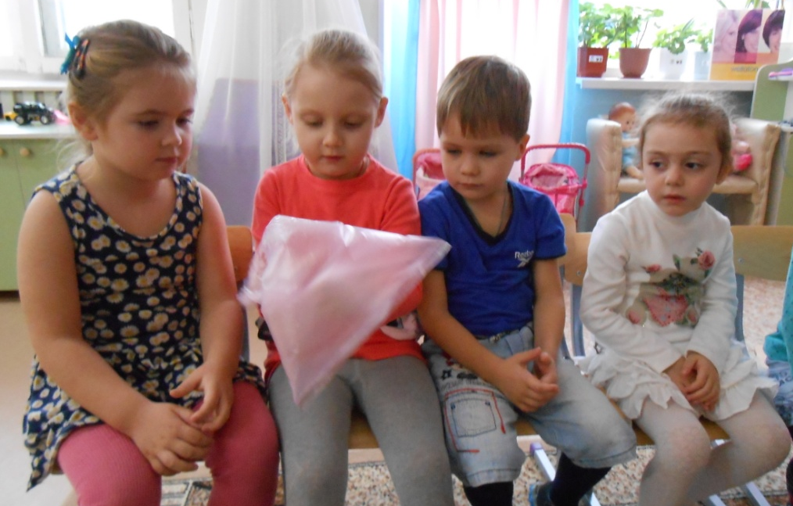
Воздух – невидимка.

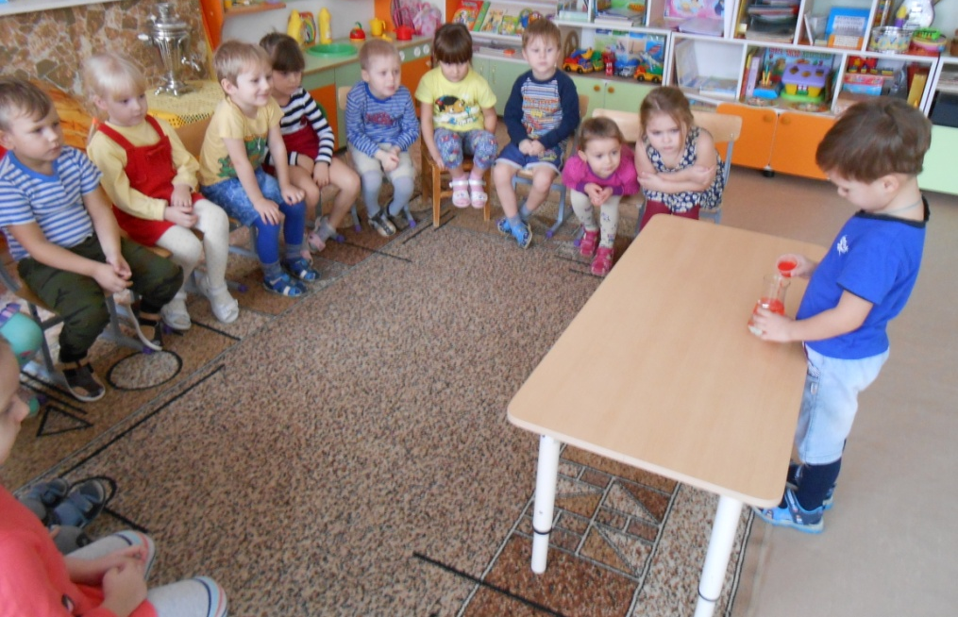
Вода – водица.

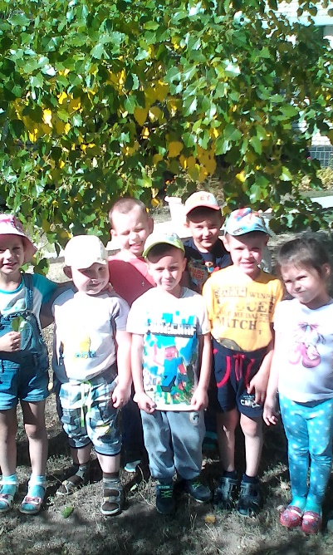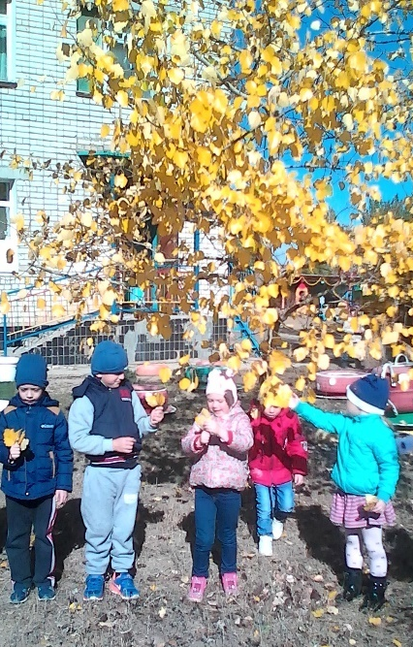
Путешествие по экологической тропе.
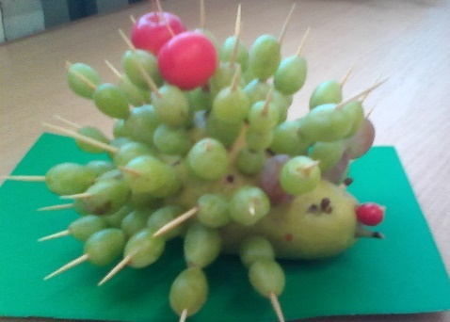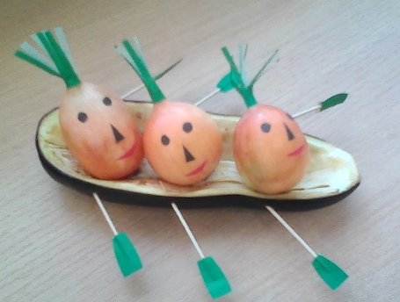
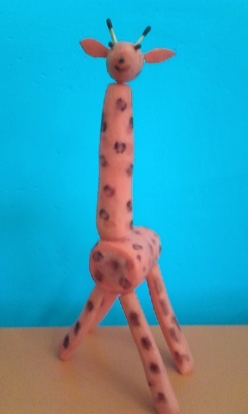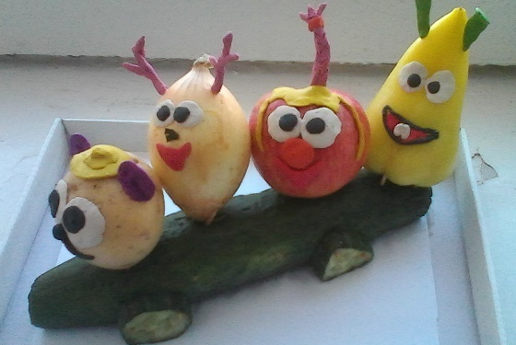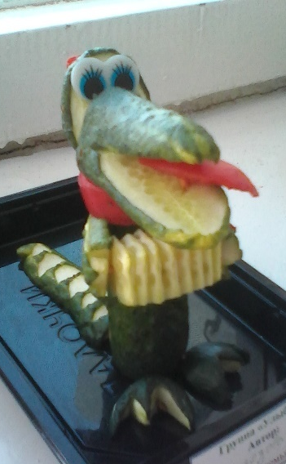
Выставка «Дары осени».

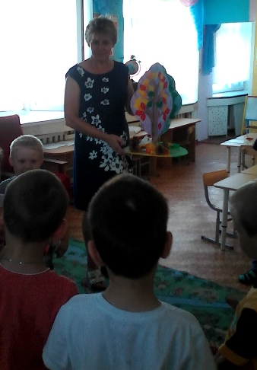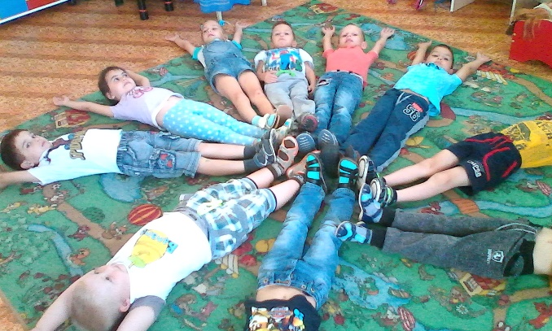
Дидактические игры «Времена года», «Солнышко».
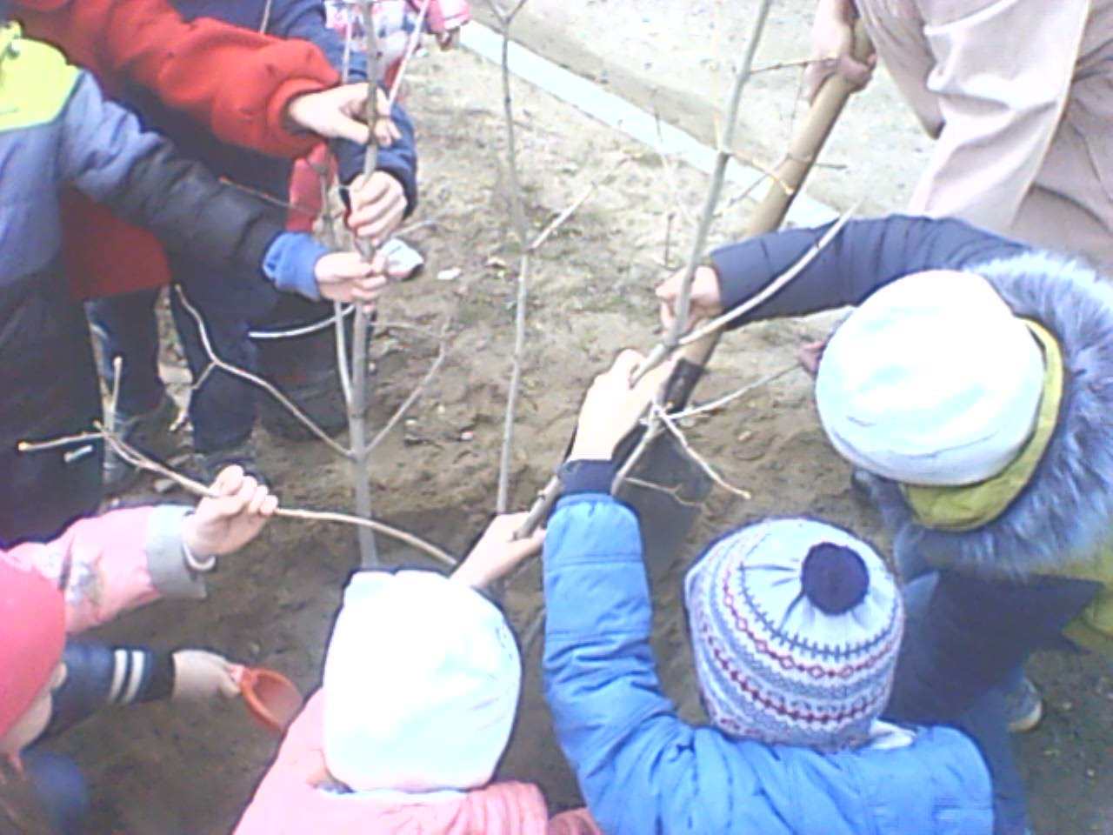
Мы сажаем деревца.

